　　　　　　　　　　　　としょかんだより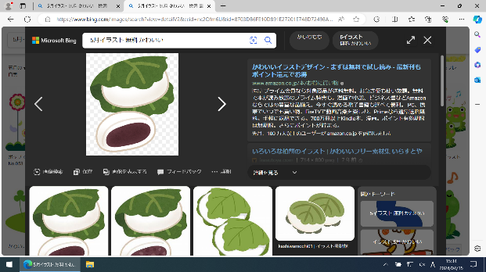 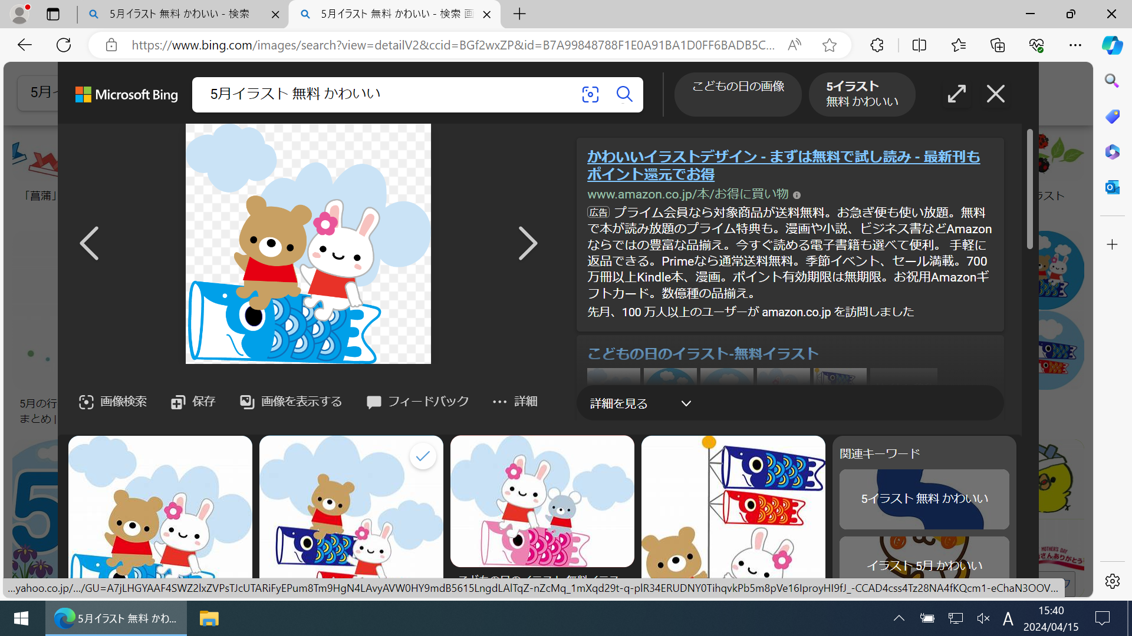

令和6年５月 長岡第十小学校

いもので、しいがまって1ヶがたちましたね。しいクラス、には

れましたか？

5はで皐月(さつき)とばれています。はいろいろですが、えをするということから「早苗月(さなへつき)」をして「さつき」とばれるようになったようです。では、はではいつからいつまででしょうか？5から7までをさすようです。

がまりました !!

515、611の26です。み、みのの、、けなどをってくれます。のみなさん、よろしくおいします。

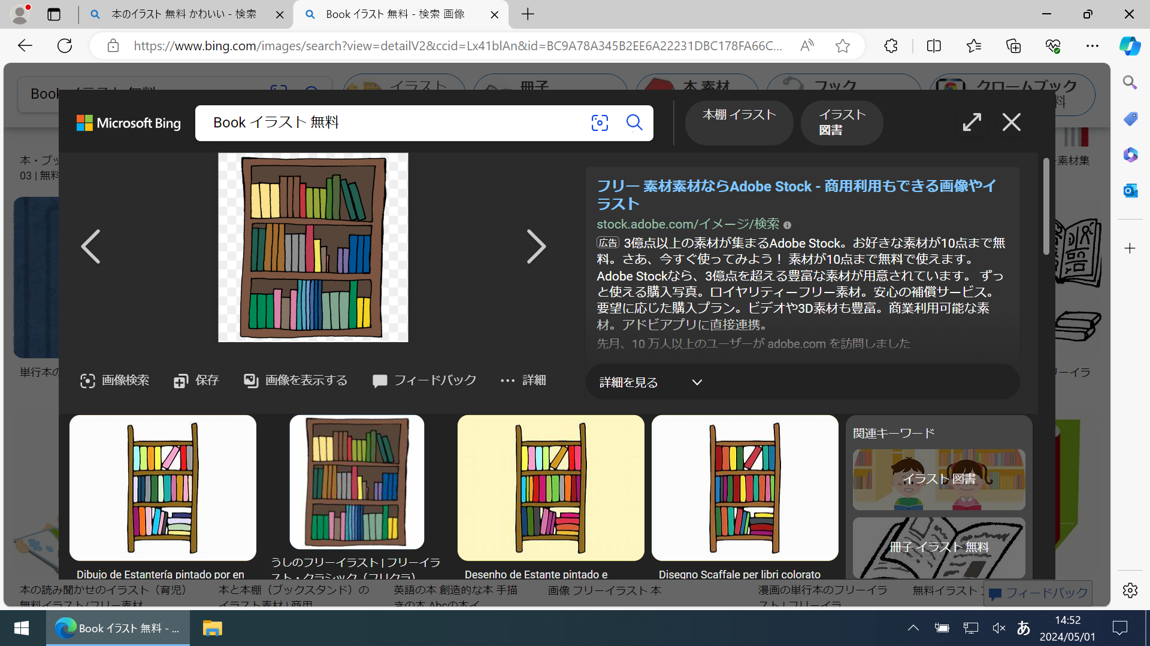

をしています!!

みにをしました。のがってきていません。おうちにあればに

っててください。

『のレシピ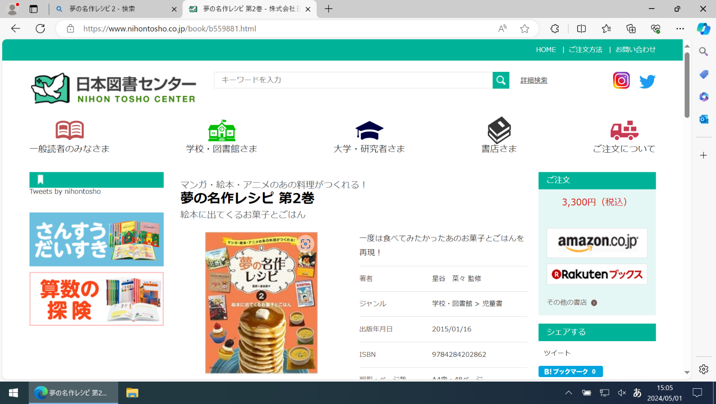 2 にてくるおとごはん』

　 センター

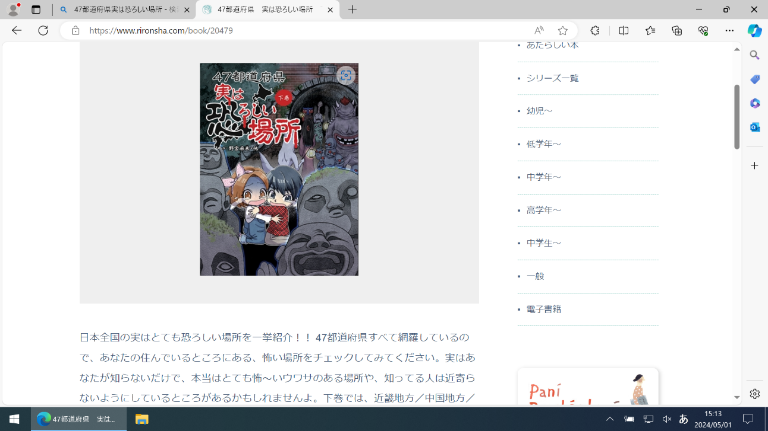『47はろしい 』

『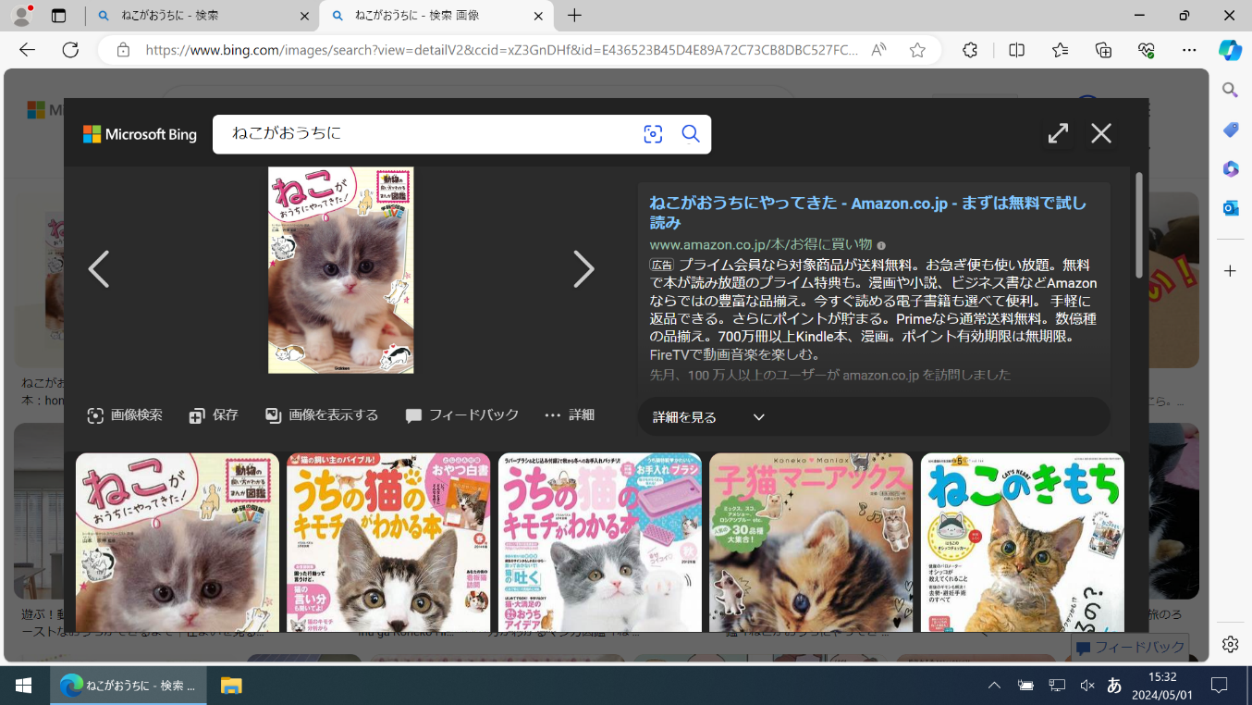ねこがおうちにやってきた』

プラス